2022年3月27日
認定NPO法人タートル
ＩＣＴサポートプロジェクト

第1回PCスペック調査結果

アンケートの目的
このアンケートは、実際にスクリーンリーダーや拡大鏡を使用しているPCのスペックを調査することで、これからPCを購入する方や、職場のシステム担当者に説明するときの参考にしていただくことを目的としたものです。また、どのような業種でスクリーンリーダーを導入しているか調べることにより、スクリーンリーダーの導入を躊躇している企業への情報提供となることも目的としています。

実施期間
2021年11月1日～2021年12月28日

実施方法
アンケートフォームを用意し、タートルのメーリングリストや、各視覚障害者団体へメールでアンケートの依頼を行いました。

回答状況
- 総回答数117件

アンケート結果

回答対象のPCの用途
得られた回答のうち、プライベートで使用しているPCが44.4%、仕事での使用が55.6%でした。

表 ５-１-１ PCの用途
PCの用途 | 件数 | 割合
プライベートで使用 | 52 | 44.4%
仕事で使用 | 65 | 55.6%
総計 | 117 | 100.0%

図 ５-１-１ PCの用途のグラフ
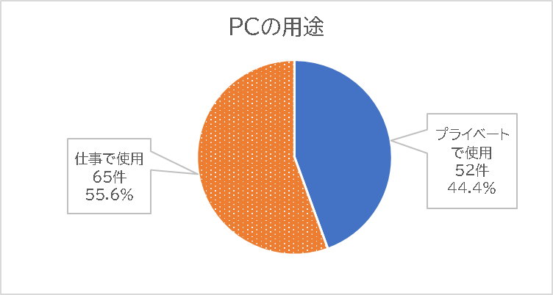

就労に関する事項
仕事で使用しているパソコンについて回答している場合、就労に関する情報も尋ねました。

会社・組織の区分
仕事で使用しているPCに関しては就業先の区分を聞きました。民間が62.9%と一番多く、官公庁18.5%、自営業7.7%、その他4.6%の順でした。

表 ５-２-１ 会社・組織の区分
会社・組織の区分 | 件数 | 割合
民間 | 45 | 69.2%
官公庁 | 12 | 18.5%
自営業 | 5 | 7.7%
その他 | 3 | 4.6%
総計 | 65 | 100.0%

図 ５-２-１ 会社・組織の区分のグラフ
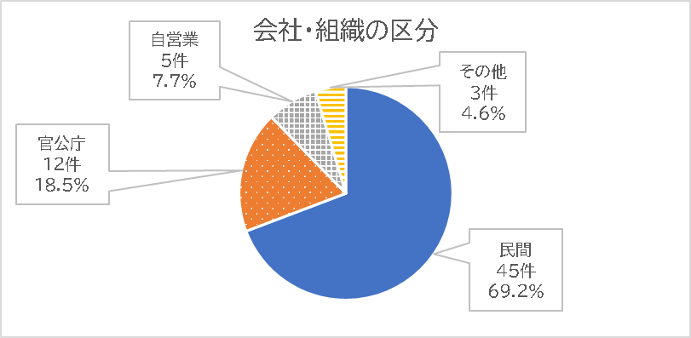

主な業務内容
事務系46.2%、技術系18.5%、医療系(理療を含む)9.2%が上位3位でした。

表 ５-２-２ 主な業務内容
主な業務 | 件数 | 割合
事務系 | 30 | 46.2%
技術系 | 12 | 18.5%
医療系 | 6 | 9.2%
教育・研究 | 4 | 6.2%
PC訓練・支援 | 3 | 4.6%
その他 | 8 | 12.3%
不明 | 2 | 3.1%
総計 | 65 | 100.0%

図 ５-２-２ 主な業務内容のグラフ
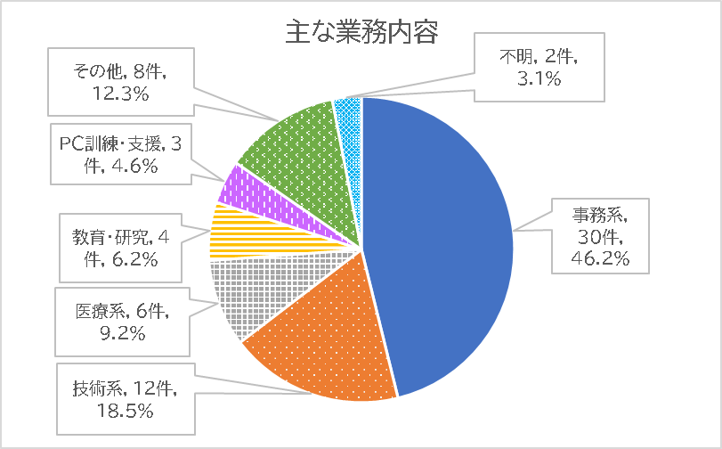

業種
就労先の業種を、「日本標準産業分類」について近いものを選択してもらいました。全20分類のうち第一次産業を除く12分類の回答があり、幅広い業種で就労しています。そのうち、医療系26.2%、情報通信業20%、製造業15.4%、教育学習支援業9.2%、公務(他に分類されるものを除く)9.2%が上位5位でした。

表 ５-２-３ 業種
業種 | 件数 | 割合
医療,福祉 | 17 | 26.2%
情報通信業 | 13 | 20.0%
製造業 | 10 | 15.4%
教育学習支援業 | 6 | 9.2%
公務(他に分類されるものを除く) | 6 | 9.2%
分類不能の産業 | 3 | 4.6%
学術研究,専門・技術サービス業 | 3 | 4.6%
卸売業・小売業 | 2 | 3.1%
サービス業(他に分類されないもの) | 2 | 3.1%
複合サービス事業(郵便局、協同組合) | 1 | 1.5%
電気・ガス・熱供給・水道業 | 1 | 1.5%
建設業 | 1 | 1.5%
総計 | 65 | 100.0%

図 ５-２-３ 業種のグラフ
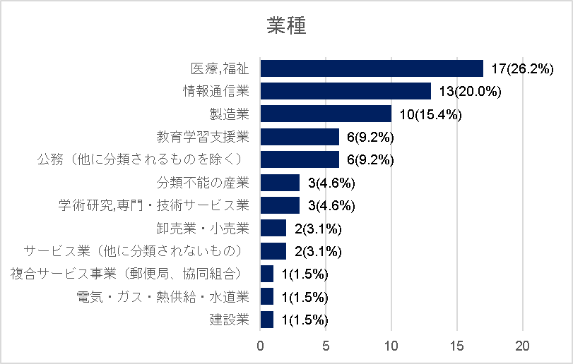

パソコンについて

パソコンの種類
仕事用・プライベート用ともにノートパソコンがデスクトップより多く、全体ではノートパソコンが65.0%、デスクトップが32.5%でした。

表 ５-３-１ パソコンの種類
パソコンの種類 | プライベートで使用  (件数) | プライベートで使用  (割合) | 仕事で使用  (件数) | 仕事で使用  (割合) | 全体  (件数) | 全体  (割合)
ノートパソコン | 30 | 57.7% | 46 | 70.8% | 76 | 65.0%
デスクトップ | 19 | 36.5% | 19 | 29.2% | 38 | 32.5%
その他 | 3 | 5.8% | 0 | 0.0% | 3 | 2.6%
総計 | 52 | 100.0% | 65 | 100.0% | 117 | 100.0%

図 ５-３-１ パソコンの種類のグラフ
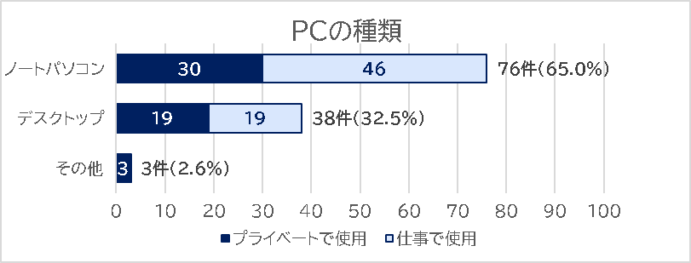

Windowsの種類
2021年末時点ではWindows10が全体の94.0%を占めていて、Windows11は仕事で1件、プライベートで3件と、まだあまり利用が進んでいない状況です。Windows8.1以前のバージョンも全体の2.6%使用されています。

表 ５-３-２ Windowsの種類
Windowsの種類 | プライベートで使用  (件数) | プライベートで使用  (割合) | 仕事で使用  (件数) | 仕事で使用  (割合) | 全体  (件数) | 全体  (割合)
Windows10 | 48 | 92.3% | 62 | 95.4% | 110 | 94.0%
Windows11 | 3 | 5.8% | 1 | 1.5% | 4 | 3.4%
Windows7 | 0 | 0.0% | 1 | 1.5% | 1 | 0.9%
Windows8.1 | 1 | 1.9% | 1 | 1.5% | 2 | 1.7%
総計 | 52 | 100.0% | 65 | 100.0% | 117 | 100.0%

図 ５-３-２ Windowsの種類
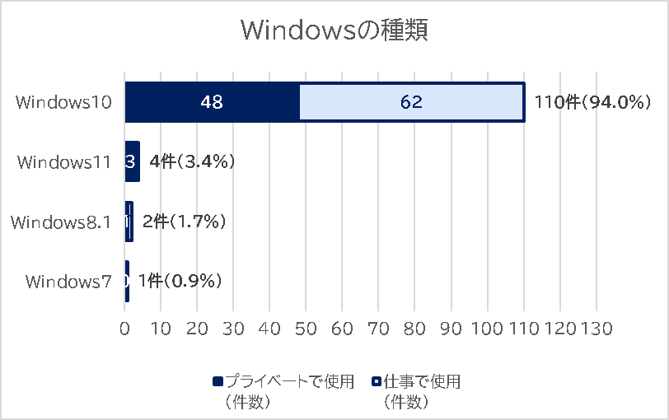

CPUの種類
CPUの種類ではIntel(R) Core(TM) i5 第7世代以前のi5としてはやや古い世代のものが24.8%、その次にCore i5 第8～9世代が15.4%、Core i7 第8～9世代が12.8%、Core i5 第10～11世代が10.3%と続いていて、Core i5とCore i7で全体の85.4%を占めています。

表 ５-３-３ CPUの種類
CPUの種類 | 件数 | 割合
Intel(R) Core(TM) i5 第7世代以前 | 29 | 24.8%
Intel(R) Core(TM) i5 第8～9世代 | 18 | 15.4%
Intel(R) Core(TM) i7 第8～9世代 | 15 | 12.8%
Intel(R) Core(TM) i5 第10～11世代 | 12 | 10.3%
Intel(R) Core(TM) i7 第7世代以前 | 9 | 7.7%
Intel(R) Core(TM) i7 第10～11世代 | 6 | 5.1%
Intel(R) Core(TM) i3 第7世代以前 | 6 | 5.1%
Intel(R) Core(TM) i5 世代不明 | 5 | 4.3%
Intel(R) Core(TM) i3 第10～11世代 | 2 | 1.7%
Intel(R) Pentium(R) CPU 4415Y | 2 | 1.7%
Intel(R) Core(TM) i9 第8～9世代 | 1 | 0.9%
AMD Ryzen 7 5700U | 1 | 0.9%
Intel(R) Atom(TM) x5-Z8300 | 1 | 0.9%
Intel(R) Core(TM) m3-7Y30 | 1 | 0.9%
AMD Ryzen 5 2600 | 1 | 0.9%
AMD Ryzen 3 3200U | 1 | 0.9%
Intel(R) Celeron(R) G4900 | 1 | 0.9%
Intel(R) Core(TM) i3 世代不明 | 1 | 0.9%
不明 | 5 | 4.3%
総計 | 117 | 100.0%

図 ５-３-３ CPUの種類のグラフ
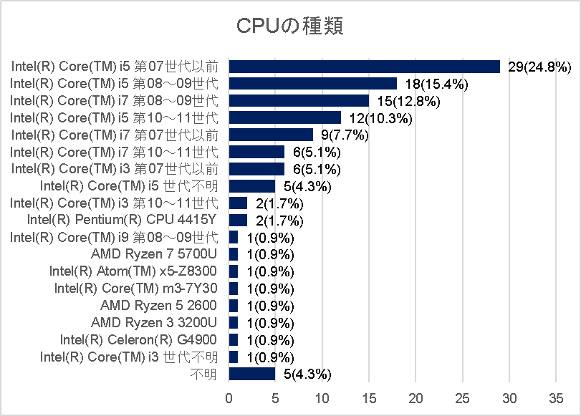

メモリ容量
メモリはプライベート・仕事両方で8GBが5割を超えています。次いで16GBが全体の2割となっており、8GBと16GBで全体の77%となっています。

表 ５-３-４ メモリ容量
メモリ容量 | プライベートで使用  (件数) | プライベートで使用  (割合) | 仕事で使用  (件数) | 仕事で使用  (割合) | 全体  (件数) | 全体  (割合)
4GB | 5 | 9.6% | 10 | 15.4% | 15 | 12.8%
8GB | 31 | 59.6% | 35 | 53.8% | 66 | 56.4%
12GB | 0 | 0.0% | 2 | 3.1% | 2 | 1.7%
16GB | 14 | 26.9% | 10 | 15.4% | 24 | 20.5%
32GB | 2 | 3.8% | 6 | 9.2% | 8 | 6.8%
不明 | 0 | 0.0% | 2 | 3.1% | 2 | 1.7%
総計 | 52 | 100.0% | 65 | 100.0% | 117 | 100.0%

図 ５-３-４ メモリ容量のグラフ
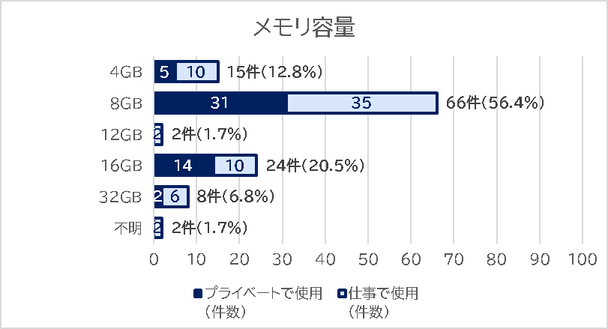

ストレージの種類
ストレージはプライベート・仕事用ともにSSDが圧倒的に多く、SSDの割合はプライベートで73.1％、仕事用は66.2%と、プライベートの方が高くなっています。

表 ５-３-５ ストレージの種類
ストレージの種類 | プライベートで使用  (件数) | プライベートで使用  (割合) | 仕事で使用  (件数) | 仕事で使用  (割合) | 全体  (件数) | 全体  (割合)
HDD | 12 | 23.1% | 17 | 26.2% | 29 | 1.0%
SSD | 38 | 73.1% | 43 | 66.2% | 81 | 69.2%
わからない | 2 | 3.8% | 5 | 7.7% | 7 | 6.0%
総計 | 52 | 100.0% | 65 | 100.0% | 117 | 100.0%

図 ５-３-５ ストレージの種類のグラフ
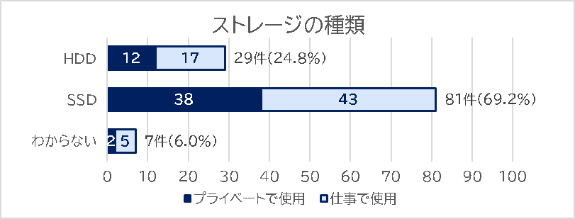

使用している視覚支援機能(複数選択)
使用している視覚支援機能を複数選択してもらいました。PC-Talkerが総回答数117件のうち67.5%、NVDAが64.1%と高い割合を示し、他で行われた調査と同様の傾向を示しています。

表 ５-３-６ 使用している支援機能の種類
支援機能の種類 | 使用件数 | 総数117件に対する割合
PC-Talker | 79 | 67.5%
NVDA | 75 | 64.1%
ナレーター | 44 | 37.6%
JAWS | 26 | 22.2%
Windows拡大鏡 | 26 | 22.2%
ZoomText | 6 | 5.1%

図 ５-３-６ 使用している視覚支援機能のグラフ
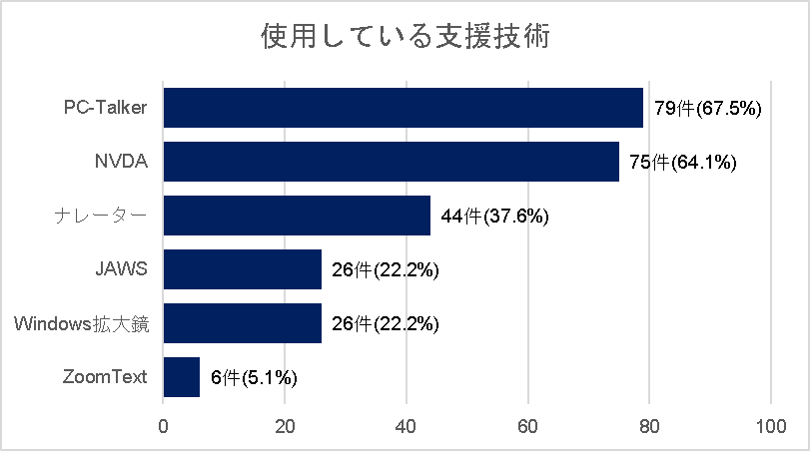

視覚支援機能の用途別の割合
JAWSは仕事用が80.8%を占めています。一方、PC-Talker、NVDA、ナレーターはプライベートと仕事の両方で使用されていますが、PC-Talkerと比べ、NVDAとナレーターの方が若干仕事での利用割合が多くなっています。
Windows拡大鏡は仕事での利用率が61.5%と高く、ZoomTextは100%仕事での利用となっています。

表 ５-３-７ 視覚支援技術の用途別の割合
支援技術の種類 | プライベートで使用  (件数) | プライベートで使用  (割合) | 仕事で使用  (件数) | 仕事で使用  (割合) | 全体  (件数) | 全体  (割合)
JAWS | 5 | 19.2% | 21 | 80.8% | 26 | 100.0%
NVDA | 32 | 42.7% | 43 | 57.3% | 75 | 100.0%
PC-Talker | 40 | 50.6% | 39 | 49.4% | 79 | 100.0%
Windows拡大鏡 | 10 | 38.5% | 16 | 61.5% | 26 | 100.0%
ZoomText | 0 | 0.0% | 6 | 100.0% | 6 | 100.0%
ナレーター | 17 | 38.6% | 27 | 61.4% | 44 | 100.0%

図 ５-３-７ 視覚支援機能の用途別の割合のグラフ
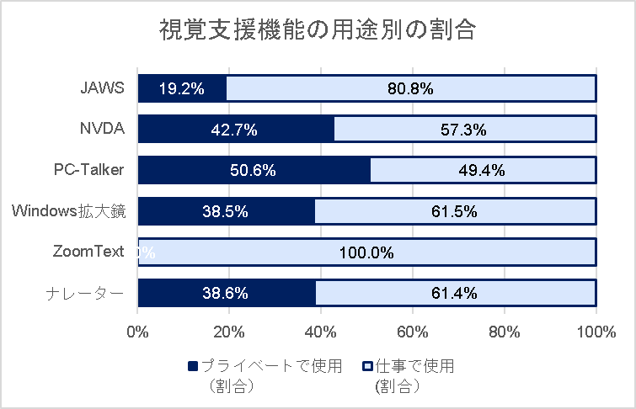

視覚支援機能の組み合わせ
スクリーンリーダーを単体で使用しているケースではPC-Talkerが一番多く、かつプライベートでの使用割合が高くなっていますが、他のスクリーンリーダーや拡大機能を併用して利用している割合の方が多くなっています。特にPC-TalkerはNVDAやナレーターと組み合わせて使う割合が、プライベート・仕事用ともに多くなっています。

表 ５-３-８ 使用している支援機能の組み合わせ
支援技術の種類 | プライベートで使用  (件数) | プライベートで使用  (割合) | 仕事で  使用  (件数) | 仕事で  使用  (割合) | 全体  (件数) | 全体  (割合)
JAWS | 0 | 0.0% | 3 | 4.6% | 3 | 2.6%
JAWS, NVDA | 1 | 1.9% | 2 | 3.1% | 3 | 2.6%
JAWS, NVDA, ZoomText | 0 | 0.0% | 1 | 1.5% | 1 | 0.9%
JAWS, NVDA, ナレーター | 1 | 1.9% | 4 | 6.2% | 5 | 4.3%
JAWS, NVDA, ナレーター, Windows拡大鏡 | 0 | 0.0% | 1 | 1.5% | 1 | 0.9%
JAWS, NVDA, ナレーター, Windows拡大鏡, ZoomText | 0 | 0.0% | 1 | 1.5% | 1 | 0.9%
JAWS, ZoomText | 0 | 0.0% | 1 | 1.5% | 1 | 0.9%
NVDA | 4 | 7.7% | 2 | 3.1% | 6 | 5.1%
NVDA, Windows拡大鏡 | 1 | 1.9% | 2 | 3.1% | 3 | 2.6%
NVDA, Windows拡大鏡, ZoomText | 0 | 0.0% | 1 | 1.5% | 1 | 0.9%
NVDA, ナレーター | 1 | 1.9% | 1 | 1.5% | 2 | 1.7%
NVDA, ナレーター, Windows拡大鏡 | 3 | 5.8% | 3 | 4.6% | 6 | 5.1%
PC-Talker | 13 | 25.0% | 8 | 12.3% | 21 | 17.9%
PC-Talker, JAWS | 2 | 3.8% | 2 | 3.1% | 4 | 3.4%
PC-Talker, JAWS, NVDA | 1 | 1.9% | 1 | 1.5% | 2 | 1.7%
PC-Talker, JAWS, NVDA, Windows拡大鏡 | 0 | 0.0% | 1 | 1.5% | 1 | 0.9%
PC-Talker, JAWS, NVDA, ナレーター | 0 | 0.0% | 2 | 3.1% | 2 | 1.7%
PC-Talker, JAWS, NVDA, ナレーター, ZoomText | 0 | 0.0% | 1 | 1.5% | 1 | 0.9%
PC-Talker, JAWS,  ナレーター | 0 | 0.0% | 1 | 1.5% | 1 | 0.9%
PC-Talker, Net Reader Ⅱ | 1 | 1.9% | 0 | 0.0% | 1 | 0.9%
PC-Talker, NVDA | 9 | 17.3% | 7 | 10.8% | 16 | 13.7%
PC-Talker, NVDA, Windows拡大鏡 | 1 | 1.9% | 1 | 1.5% | 2 | 1.7%
PC-Talker, NVDA,  ナレーター | 8 | 15.4% | 11 | 16.9% | 19 | 16.2%
PC-Talker, NVDA,  ナレーター, Windows拡大鏡 | 2 | 3.8% | 1 | 1.5% | 3 | 2.6%
PC-Talker, Windows拡大鏡 | 2 | 3.8% | 2 | 3.1% | 4 | 3.4%
PC-Talker, ナレーター | 1 | 1.9% | 1 | 1.5% | 2 | 1.7%
Windows拡大鏡 | 0 | 0.0% | 3 | 4.6% | 3 | 2.6%
ZoomText | 0 | 0.0% | 1 | 1.5% | 1 | 0.9%
ナレーター, Windows拡大鏡 | 1 | 1.9% | 0 | 0.0% | 1 | 0.9%
総計 | 52 | 100.0% | 65 | 100.0% | 117 | 100.0%

図 ５-３-８ 視覚支援機能の組み合わせのグラフ
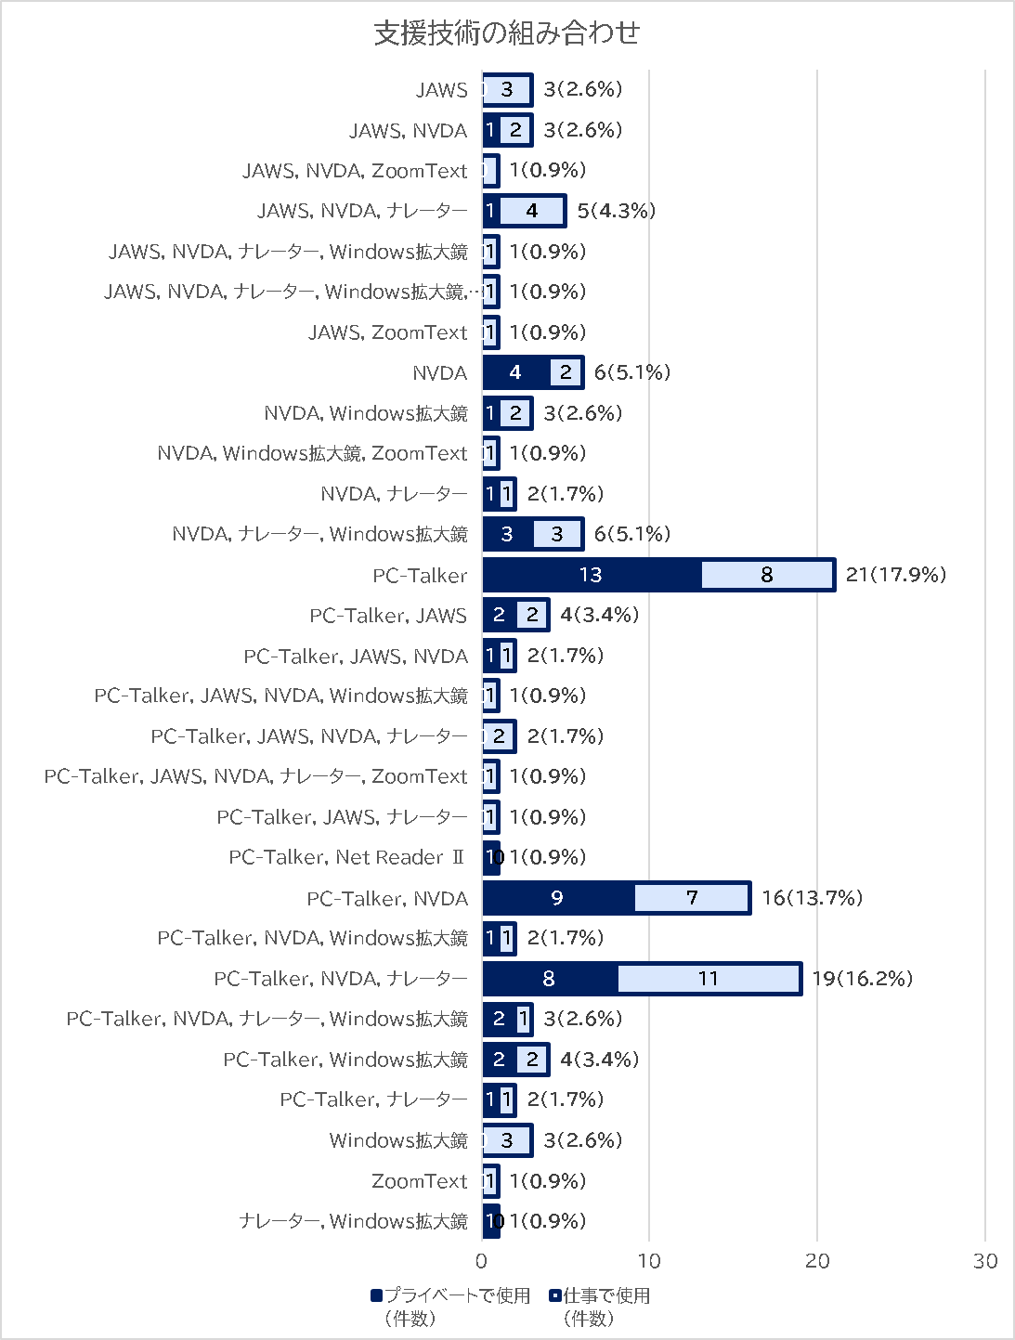

PCに対する快適度
PCに対する快適度を7段階評価で聞きました。「全体としては非常に快適」、「かなり快適」で47%を占めていますが、仕事で使用しているPCについては、「ややストレスを感じる」が20%あり、プライベートで使用するPCよりストレスを感じる度合いが高くなっています。

表 ５-３-９ PCに対する快適度
PCに対する快適度 | プライベートで使用  (件数) | プライベートで使用  (割合) | 仕事で  使用  (件数) | 仕事で  使用  (割合) | 全体  (件数) | 全体  (割合)
1 非常に快適 | 10 | 19.2% | 12 | 18.5% | 22 | 18.8%
2 かなり快適 | 19 | 36.5% | 14 | 21.5% | 33 | 28.2%
3 やや快適 | 18 | 34.6% | 17 | 26.2% | 35 | 29.9%
4 どちらでもない | 1 | 1.9% | 2 | 3.1% | 3 | 2.6%
5 ややストレスを感じる | 2 | 3.8% | 13 | 20.0% | 15 | 12.8%
6 かなりストレスを感じる | 1 | 1.9% | 7 | 10.8% | 8 | 6.8%
7 非常にストレスを感じる | 1 | 1.9% | 0 | 0.0% | 1 | 0.9%
総計 | 52 | 100.0% | 65 | 100.0% | 117 | 100.0%

図 ５-３-９ PCに対する快適度のグラフ
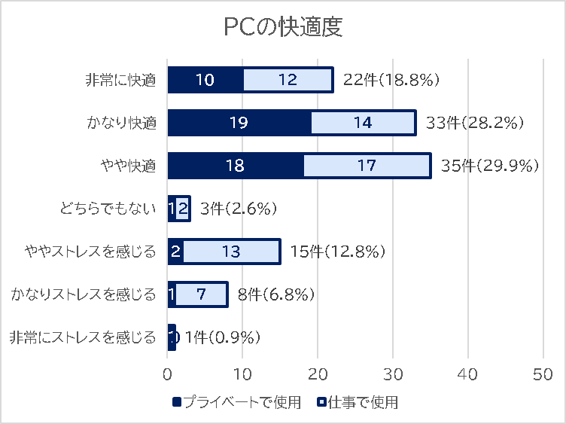

視覚支援機能と業種の組み合わせ
視覚支援機能のうち、プレインストールされていないものを業種とクロス集計しました。NVDAはオープンソースのため、企業では導入しづらいという声がありますが、公務員を含む複数の業種で使用されています。

表 ５-４-１ 視覚支援機能と業種の組み合わせ
業種 | JAWS | NVDA | PC-Talker | ZoomText
建設業 | 1 | 0 | 0 | 0
製造業 | 6 | 6 | 2 | 1
電気・ガス・熱供給・水道業 | 1 | 0 | 0 | 1
情報通信業 | 3 | 9 | 7 | 3
卸売業・小売業 | 0 | 1 | 2 | 0
学術研究,専門・技術サービス業 | 1 | 3 | 1 | 0
教育学習支援業 | 1 | 5 | 6 | 0
医療,福祉 | 5 | 11 | 14 | 0
複合サービス事業(郵便局、協同組合) | 0 | 1 | 1 | 0
サービス業(他に分類されないもの) | 1 | 2 | 0 | 0
公務(他に分類されるものを除く) | 0 | 3 | 5 | 0
分類不能の産業 | 2 | 2 | 1 | 1
総計 | 21 | 43 | 39 | 6

図 ５-４-１ 視覚支援機能と業種の組み合わせのグラフ
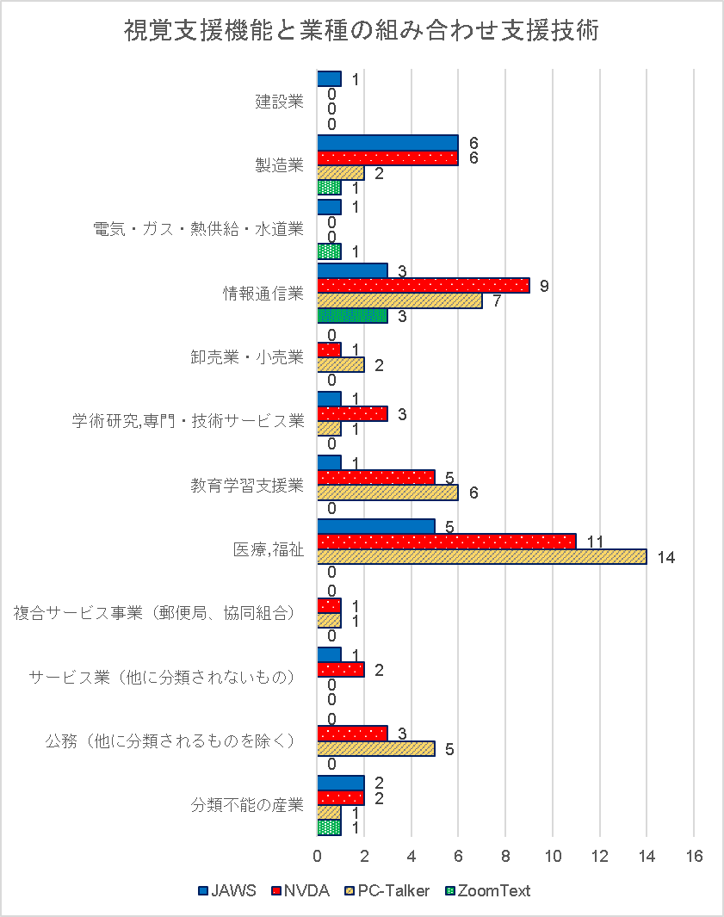

視覚支援機能とスペックの快適度
PCに対する快適度を、非常に快適～やや快適を3～1点、どちらでもないを0点、ややストレスを感じる～非常にストレスを感じるを-1～-3に点数化して、平均値を算出しました。3に近いほど快適度が高く、-3に近いほどストレスを感じていることになります。

ストレージの種類と快適度
ストレージは、HDDが0.4、SSDが1.4と、SSDの方が快適度が高くなっています。これはSSDの方が処理が早いことが、そのまま快適度につながっていると考えられます。

表 ５-５-１ ストレージの種類と快適度
ストレージの種類 | 快適度
HDD | 0.4
SSD | 1.4
わからない | 0.7
総計 | 1.1

図 ５-５-１ ストレージの種類と快適度のグラフ
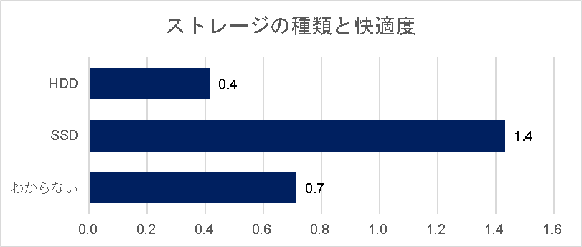

CPU＆メモリと視覚支援機能別の快適度
PCの快適度は、使用する視覚支援機能のシステム要件によって影響を受けるので、視覚支援機能ごとにCPUの種類とメモリをクロスして快適度を集計しました。対象とした視覚支援機能は、JAWS、NVDA、PC-Talker、ZoomTextとし、例えばPC-Talkerの場合、PC-Talkerよりシステム要件が高いZoomTextとJAWSを併用したサンプルを含むと、快適度がZoomTextやJAWSの影響を受けてしまうので、当該支援機能よりシステム要件が高いものを併用しているサンプルを除き、快適度を算出しています。
また、CPUの性能は基本的にCore iシリーズの数字が大きくなるにつれ性能が良くなりますが、発売時期による世代間でも、世代が後になるにつれ性能が良くなり、同じCoreでも世代によって性能差が大きく、Core i5 第11世代の方がCore i7 第7世代より性能が良くなるなど、逆転する場合があるため、下記サイトの情報を参考にしつつ、Intel Core iシリーズとAMD Ryzenについて、おおむね下に行くほど性能が高いように並べています。
https://pcrecommend.com/cpu/
ストレージはHDDの遅さの影響を除外するため、平均値算出にはSSD使用のサンプルのみ対象としました。
※CPUはデスクトップとノートPCで性能差がありますし、回答サンプルが多くないため、参考値です。

【JAWS】
JAWSの推奨スペックはメモリCore i5以上、8GB以上となっています。
評価には個人差があるため、高いスペックでも快適度が低いものもありますが、おおむねCore i5、8GBであればプラス評価であるため、比較的ストレスなく使用できるようです。
表 ５-５-２ JAWSとCPUとメモリの快適度(SSD使用。ZoomText使用を除く)
CPUの種類 | 4GB | 8GB | 12GB | 16GB | 32GB
Intel(R) Core(TM) i5 第7世代以前 |  | 1.5
Intel(R) Core(TM) i7 第7世代以前 |  | 2.0
Intel(R) Core(TM) i5 第8～9世代 |  | 2.0
Intel(R) Core(TM) i7 第8～9世代 |  |  |  | 2.3 | 2.5
Intel(R) Core(TM) i5 第10～11世代 |  | 1.7
Intel(R) Core(TM) i7 第10～11世代 |  | 1.0 |  |  | -1.0

【PC-Talker】
PC-Talkerの推奨メモリ容量は、PC-Talker10で2GB 以上(64bit版4GB)、PC-Talker Neoが8GB以上になっています。
こちらもCPUとメモリの大きさと快適度が必ずしも比例していませんが、Core i5以上で8GBであれば比較的快適度は高いようです。

表 ５-５-３ PC-TalkerとCPUとメモリの快適度(SSD使用。ZoomText・JAWS使用を除く)
CPUの種類 | 4GB | 8GB | 12GB | 16GB | 32GB
Intel(R) Core(TM) i3 第7世代以前 | 2.0 | -1.0
AMD Ryzen 3 3200U | -1.0
Intel(R) Core(TM) i5 第7世代以前 |  | 2.5 | -1.0 | 2.0
Intel(R) Core(TM) i7 第7世代以前 |  | 1.0
Intel(R) Core(TM) i5 第8～9世代 |  | 1.8 |  | 2.0 | 2.0
Intel(R) Core(TM) i3 第10～11世代 |  | 2.0 |  | 3.0
Intel(R) Core(TM) i7 第8～9世代 |  |  |  | 1.3 | 0.5
Intel(R) Core(TM) i5 第10～11世代 |  | 1.0 |  | 1.5
Intel(R) Core(TM) i7 第10～11世代 |  |  |  | 1.5
AMD Ryzen 7 5700U |  |  |  | 2.0

【NVDA】
必要なメモリが256MB以上と軽量なNVDAですが、Core i5の古い世代ではメモリ8GBでもストレスを感じることがあるようです。

表 ５-５-４ NVDAとCPUとメモリの快適度(SSD使用。ZoomText・JAWS・PC-Talker使用を除く)
CPUの種類 | 4GB | 8GB | 12GB | 16GB | 32GB
Intel(R) Core(TM) i5 世代不明 |  |  |  | 3.0
Intel(R) Core(TM) i5 第7世代以前 |  | -1.3 | 2.0
Intel(R) Core(TM) i7 第7世代以前 |  | 2.0 |  |  | 3.0
Intel(R) Core(TM) i5 第8～9世代 |  | 1.0
AMD Ryzen 5 2600 |  |  |  | 2.0
Intel(R) Core(TM) i7 第8～9世代 |  |  |  | 2.0
Intel(R) Core(TM) i5 第10～11世代 |  | 2.5

【ZoomText】
ZoomTextでSSDを使用している割合が少ないので、参考程度ですが、Core i5でも世代が古いものは快適度が低くなっています。

表 ５-５-５ ZoomTextとCPUとメモリの快適度(SSD使用)
CPUの種類 | 4GB | 8GB | 12GB | 16GB | 32GB
Intel(R) Core(TM) i5 第7世代以前 |  |  |  | -1.0
Intel(R) Core(TM) i9 第8～9世代 |  |  |  | 2.0

PCの用途とスペックの快適度

PCの用途別快適度
PCの用途別に-3～3に点数化した快適度の平均を算出したところ、プライベートで使用は1.5、仕事で使用は0.8と、仕事での使用の方が快適度が低い結果となりました。

表 ５-６-１ PCの用途別快適度
プライベートで使用 | 仕事で使用 | 全体
1.5 | 0.8 | 1.1

図 ５-６-１ PCの用途別快適度のグラフ
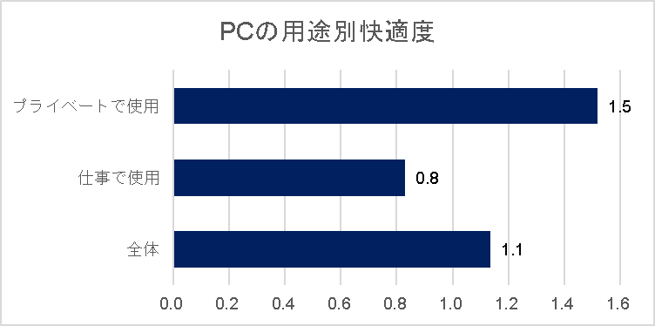

主な業務内容とスペックの快適度
事務系の快適度が0.5と、他の業務内容が1.0以上なのに対し快適度が低くなっています。

表 ５-６-２ 主な業務内容とスペックの快適度
主な業務内容 | 快適度
事務系 | 0.5
技術系 | 1.0
医療系 | 1.3
教育・研究 | 1.8
PC訓練・支援 | 1.3
その他 | 1.0
不明 | 0.0
全体 | 0.8

図 ５-６-２ 主な業務内容とスペックの快適度のグラフ
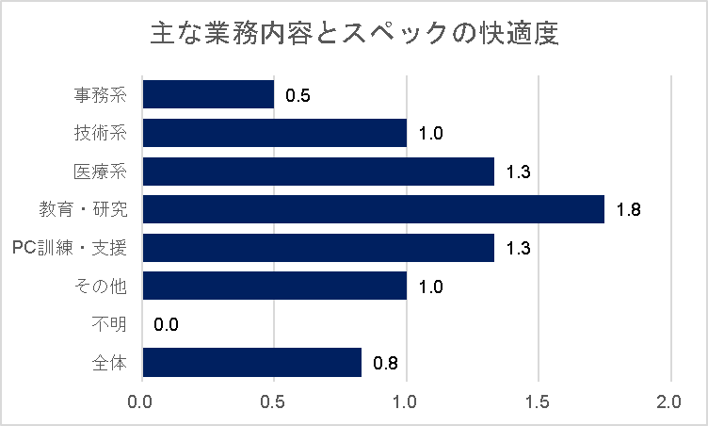

主な業務内容とメモリ
主な業務内容とメモリをクロスして集計した結果、事務系は他の業務内容と比べ、4GBの割合が高くなっています。事務系はメモリの少なさから快適度が低い可能性があります。

表 ５-６-３ 主な業務内容とメモリ
主な業務内容 | 4GB | 8GB | 12GB | 16GB | 32GB | 不明 | 総計
事務系 | 7 | 15 | 2 | 4 | 1 | 1 | 30
技術系 | 0 | 6 | 0 | 3 | 3 | 0 | 12
医療系 | 1 | 5 | 0 | 0 | 0 | 0 | 6
教育・研究 | 2 | 0 | 0 | 2 | 0 | 0 | 4
PC訓練・支援 | 0 | 3 | 0 | 0 | 0 | 0 | 3
その他 | 0 | 5 | 0 | 1 | 2 | 0 | 8
不明 | 0 | 1 | 0 | 0 | 0 | 1 | 2
総計 | 10 | 35 | 2 | 10 | 6 | 2 | 65

図 ５-６-３ 主な業務内容とメモリのグラフ
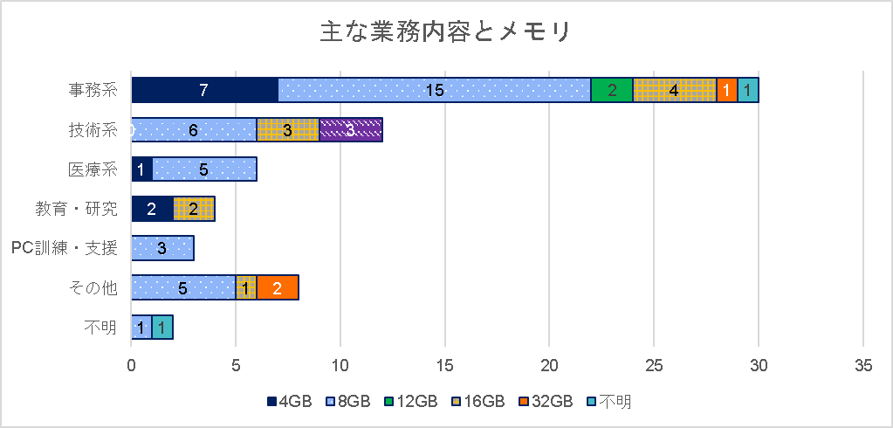

主な業務内容とストレージの種類
主な業務内容とストレージの種類をクロスして集計した結果、事務系は他の業務内容と比べて、HDDの割合が高くなっています。HDDが多いことも快適度を下げる要因として考えられます。

表 ５-６-４ 主な業務内容とストレージの種類
主な業務内容 | HDD | SSD | わからない | 総計
事務系 | 12 | 14 | 4 | 30
技術系 | 2 | 10 | 0 | 12
その他 | 0 | 8 | 0 | 8
医療系 | 2 | 4 | 0 | 6
教育・研究 | 1 | 3 | 0 | 4
PC訓練・支援 | 0 | 3 | 0 | 3
不明 | 0 | 1 | 1 | 2
総計 | 17 | 43 | 5 | 65

図 ５-６-４ 主な業務内容とストレージの種類のグラフ
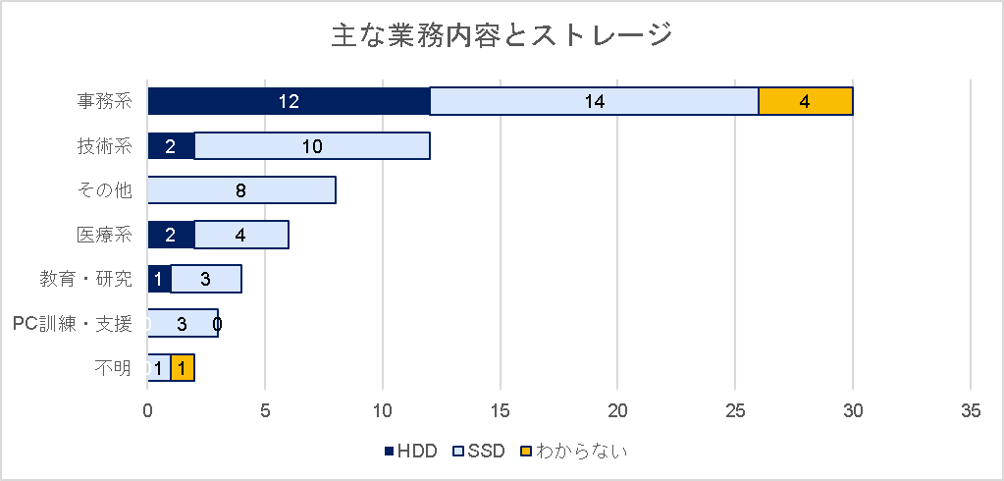

主な業種とCPUの種類
主な業務内容を事務系と事務系以外に再編し、CPUの種類とクロス集計したところ、事務系はIntel Core i5の第7世代以前が多く、一方、事務系以外では比較的新しいCPU を利用しています。

表 ５-６-５ 主な業種とCPUの種類
CPUの種類 | 事務系 | 事務系以外 | 総計
Intel(R) Atom(TM) x5-Z8300 | 0 | 1 | 1
Intel(R) Pentium(R) CPU 4415Y | 1 | 0 | 1
Intel(R) Core(TM) i5 世代不明 | 2 | 2 | 4
Intel(R) Core(TM) i3 第7世代以前 | 1 | 2 | 3
AMD Ryzen 3 3200U | 1 | 0 | 1
Intel(R) Core(TM) i5 第7世代以前 | 11 | 12 | 23
Intel(R) Core(TM) i7 第7世代以前 | 2 | 2 | 4
Intel(R) Core(TM) i5 第8～9世代 | 6 | 2 | 8
Intel(R) Core(TM) i3 第10～11世代 | 1 | 0 | 1
Intel(R) Core(TM) i7 第8～9世代 | 1 | 6 | 7
Intel(R) Core(TM) i5 第10～11世代 | 1 | 3 | 4
Intel(R) Core(TM) i7 第10～11世代 | 1 | 2 | 3
Intel(R) Core(TM) i9 第8～9世代 | 0 | 1 | 1
AMD Ryzen 7 5700U | 0 | 1 | 1
不明 | 2 | 1 | 3
総計 | 30 | 35 | 65

図 ５-６-５ 主な業種とCPUの種類のグラフ
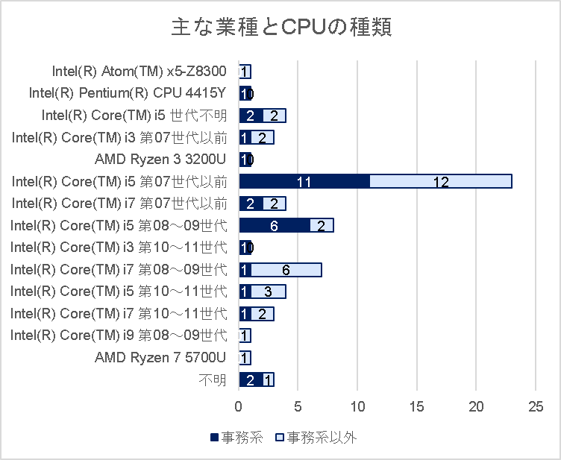

事務系のスペックについて
CPU、メモリ、ストレージの種類を比較した結果、事務系は事務系以外の業務内容と比べ、スペックがやや不足気味となっています。これは事務系の業務に最低限必要なパソコンが支給されていて、スクリーンリーダー等の視覚支援機能の利用があまり考慮されていない、パソコンのリプレースが遅いなどの可能性があります。

パソコン環境等に関する意見

パソコンのスペックに関する意見
パソコン環境等に関するご意見 | PCの動作に対する感覚 | CPU | メモリ容量 | ストレージの種類 | 使用している視覚支援機能
Windows 10の問題なのか、スクリーンリーダーも含めてPCの動作が時々遅くなることがあります。 | 非常に快適 | Intel(R) Core(TM) i7 第7世代以前 2.9GHz | 32GB | SSD | NVDA
OfficeやGoogle Chromeを用いた各種作業、PC上でLinux仮想マシンを動作させての開発(主にスクリプト系言語)など、快適に感じています。リモートデスクトップでVPN型でアクセスして利用しています。 | 非常に快適 | Intel(R) Core(TM) i7 第9世代 3GHz | 16GB | SSD | JAWS
Surface GOは、Sモードを解除して利用しています | 非常に快適 | Intel(R) Pentium(R) 4415Y 1.6GHz | 4GB | SSD | PC-Talker, NVDA
動画編集をしなければ充分な容量です。  エプソンダイレクトのパソコンを使っていたときはしばしば勝手に再起動していましたが、九十九のexコンピュータにしてからは、固まったり再起動することは一度もありません。 | 非常に快適 | Intel(R) Core(TM) i5 第7世代以前 3.2GHz | 8GB | SSD | PC-Talker
このパソコンは中古品ですが、十分使えています。 | 非常に快適 | Intel(R) Core(TM) i5 第7世代以前 2.3GHz | 8GB | SSD | PC-Talker
これまではCPUはCORE I5 メモリは8GB SSDを使っていたが、今回新しくパソコンを組むときに現在の構成にしました。  スクリーンリーダーはおそらくCPUのコアを2つ使って作業するということはできないと思うので、メモリとSSDにお金をかけることにして、SSDは読み込みと書き込みの早いM.2企画のものを、メモリは16GBにしました。 | 非常に快適 | Intel(R) Core(TM) i3 第10世代 3.7GHz | 16GB | SSD | PC-Talker, NVDA, ナレーター
このスペックのパソコンに、２４インチのタッチモニタと通常モニタを２台接続する予定です。さらに、会社のフリーアドレス化に対しては、要配慮コーナーを設けて頂き、このパソコンを設置した固定席となります。  また、同仕様のパソコン環境を在宅用としても支給頂き、約５０％の在宅勤務を実施する予定となっています。  ノートパソコンは、外出や会議室等で使用するモバイルパソコンとして、継続して使用します。ONEDRIVEによる共有ができることが便利だと感じています。  自宅用のPCと在宅用のPCでのスペースの確保や、モニタやキーボードやマウスの共用、拡大鏡の設置など多くの課題があります。年末での整理をするのが大変です。 | 非常に快適 | Intel(R) Core(TM) i7 第8世代 3.2GHz | 32GB | HDD | JAWS, NVDA, ナレーター, Windows拡大鏡, ZoomText
業務では、グーグルクローム、エクセル、チームズを主に使用している。  メディアプレイヤーでBGMを流しながら、上記アプリとアウトルックを常に開いている。  負荷の大きな作業はない。 | 非常に快適 | Intel(R) Core(TM) i5 不明 | 8GB | HDD | PC-Talker, Windows拡大鏡
動画編集や変換を行わなくなったので、スペックに不満はない。  ZOOMミーティングで動画を画面共有すると冷却ファンが頑張ります。 | 非常に快適 | Intel(R) Core(TM) i5 第7世代以前 3.4GHz | 8GB | SSD | PC-Talker
ズームでバーチャル背景を使用できないこと以外は快適です。 | 非常に快適 | Intel(R) Core(TM) i5 第7世代以前 3.2GHz | 8GB | SSD | PC-Talker
在宅勤務で使っている職場ノートは、同世代 Corei5 RAM:8GB で、不都合はないが、比べるとこのパソコンの方が快適なので、ノートPCの場合は特に、CoreI7の効果もあるのかも知れない。 | かなり快適 | Intel(R) Core(TM) i7 第8世代 1.8GHz | 16GB | SSD | NVDA
同じ業務を行う人の標準よりも1段上のレベルのものを使用した方が確実だと思います。スペックが低くても最初は問題なく使えますが、1年ぐらいでトラブルが頻発する可能性が高いです。少なくともCPUの性能が高く、メモリを後から増設できるタイプのものを使うようにした方がいいかと思います。 | かなり快適 | Intel(R) Core(TM) i7 第8世代 1.8GHz | 16GB | SSD | JAWS, NVDA, ナレーター
storageについては、SSD256GBとHDD2TBの組み合わせです。 | かなり快適 | Intel(R) Core(TM) i7 第9世代 不明 | 32GB | SSD | JAWS, NVDA, ナレーター
Word、Excel、メールだけならｐｃ購入時のスペックで、問題無いですが、  officeフルインストールをするならば、メモリ３２ｇｂが必要で、  ｈｄｄではなくｓｓｄにすることで、格段に良い作業効率がだせます。 | かなり快適 | Intel(R) Core(TM) i5 第7世代以前 3.4GHz | 8GB | SSD | PC-Talker
CPUはI3以上、メモリ8GB以上、SSDは必須だと、体感で感じている。私が新しいPCを購入する場合も、それを目安にする。 | かなり快適 | Intel(R) Core(TM) i7 第8世代 1.8GHz | 16GB | SSD | PC-Talker, NVDA
元は4GB、HDDで動きが遅すぎたため、メモリ増設し、SSDに変えたところ、快適に動くようになりました。ちなみに、このノートPCで、職場のデスクトップPCにリモート接続する場合は、やはり動きが緩慢になり、職場PCのNVDAが時々途切れたり、ぶつぶつ雑音が入ったりします。でもNVDAはそれほど問題なく使えるレベルです。その場合、Windows拡大鏡は、自分のノートPC側のものは使えますが、リモート先ＰＣの拡大鏡を使おうとすると、固まって使えなくなります。 | かなり快適 | Intel(R) Core(TM) i5 第7世代以前 2.5GHz | 12GB | SSD | NVDA, Windows拡大鏡
第二世代のCore i5メモリ4GBから買い換えたパソコンなのでかなり快適になっていますが、20トラックを超えてマルチトラックでの録音を行った時に、読み上げにプチプチノイズが入る事があるのが時々気になります。  一般事務のみでの使用であればi3やCeleronの4000番台の4コア8スレッドのCPUでも安定して動くか気になっています。 | かなり快適 | Intel(R) Core(TM) i5 第10世代 1.69GHz | 8GB | SSD | JAWS, NVDA, ナレーター, Windows拡大鏡
主にリモートアクセスの端末として利用していますが、OfficeやGoogle Chromeを用いた作業やZoom/Teamsの利用も特に問題ないと感じています。 | やや快適 | Intel(R) Core(TM) i5 第7世代以前 2.71GHz | 8GB | SSD | JAWS
友人が作ってくれたPCで  C-drive SSD 237.33GB  D-drive HDD 2.73TB  で かなり特殊です | やや快適 | Intel(R) Core(TM) i5 第8世代 2.8GHz | 8GB | SSD | PC-Talker
JAWSの動作が重すぎて、PCスペックだけでは解決できないような気がする。 | やや快適 | Intel(R) Core(TM) i5 第7世代以前 2.6GHz | 8GB | SSD | JAWS, NVDA, ナレーター
メーカーは基本的にどこでも大丈夫ですが、ｈｐはアプリケーションキーがなかったり、ノートのタッチスクリーンの無効化がBIOSだったりしておすすめしません。CPUはクロック数が最大時で3.0GHz以上、メモリは８GB以上あれば大抵はサクサク動くと思います。  あと、セキュリティソフトによってはweb閲覧時に重くなるものがあるので、セキュリティソフトはWINDOWS付属のwindowsセキュリティだけでいいです。  最初からマカフィーの体験版が入っているPCが多いので、セットアップ時にマカフィーを起動しないようにするのも一つです。まあ、後から削除できますが。  あとは、キーボードの配置ですね。初心者はなるべく標準のJIS１０８キーから入ったほうがいいと思います。そのうえで変則的なノートPCのキーボードを覚えるとキーの役割が理解しやすくなります。 | やや快適 | Intel(R) Core(TM) i5 第7世代以前 2.6GHz | 8GB | SSD | PC-Talker, NVDA
C:がSSD、D:がHDDになっていて、スクリーンリーダー等のシステムやメール関連のファイルはC:に、業務で作成する文書やメディアファイル等はD:に置くようになっています。  (正確にはデータレス環境で、D:の内容はすべてサーバ側にあり、アクセスする度に手元のPCにダウンロードされます。) | やや快適 | Intel(R) Core(TM) i5 第7世代以前 2.6GHz | 8GB | SSD | JAWS, NVDA, ナレーター
ジョーズは重い。ＰＣトーカーでもチームズの画面共有など、付加がかかると落ちることがある。普段事務仕事する分にはそんなに不便さはない。  なお自宅ではウィンドウズ１０プロ インテルコア７ メモリ１６ギガ ＳＳＤ１２５Ｇという、いわゆるゲーミングＰＣを利用。動画と音声を併用してもこれなら落ちない。 | やや快適 | Intel(R) Core(TM) i5 第7世代以前 2.5GHz | 8GB | HDD | PC-Talker, JAWS
ＣＰＵがcore-i7で、memoryも32GBですが、ワードの文章が200ページを超えると、拡大表示をすると、パフォーマンスが、どうしても、下がってきます。 | やや快適 | Intel(R) Core(TM) i7 第9世代 2.6GHz | 32GB | SSD | PC-Talker
ディスプレイなしで使っています。扱うデータも基本的にはテキストファイルです。 | ややストレスを感じる | Intel(R) Atom(TM) x5-Z8300 1.44GHz | 4GB | SSD | PC-Talker
この環境では、しばしばPC-TalkerがしばしばエクセルやTeamsを読み上げなくなり、PCの再起動が必要になります。この現象が多い時には1日に数回発生することもあります。この時に、エクセルでセルをコピーしようとするとクリップボードがコピーできませんというメッセージが出ることから、メモリが足りないのではないかと想像します。 | ややストレスを感じる | Intel(R) Core(TM) i5 第7世代以前 2.19GHz | 8GB | HDD | PC-Talker, JAWS, NVDA, Windows拡大鏡
今では意味ありません3.9ギガヘルツ2コア4スレッドよりwindows7の1.6ギガヘルツ4コア4スレッドの方が快適でした。リアルコアの差かもしれません | ややストレスを感じる | Intel(R) Core(TM) i3 第7世代以前 3.9GHz | 8GB | SSD | PC-Talker, Windows拡大鏡
メモリ容量不足により、よくパソコンが固まる。 | かなりストレスを感じる | Intel(R) Core(TM) i5 第7世代以前 3.2GHz | 4GB | HDD | PC-Talker, NVDA
プライベートで使用しているノートPCは、世代が古いため、動作がかなり遅くなっています。 | 非常にストレスを感じる | Intel(R) Core(TM) i3 第7世代以前 2.4GHz | 8GB | HDD | PC-Talker, NVDA

その他のご意見
支援機器が動く最低限スペックのPCを探す方がおられますが、仕事に使うPCは財産と思って投資すべきだと思います。
３２インチディスプレイを二台使用し、一台は拡大鏡専用に使っている。これにより拡大鏡がとても使いやすくなりました。
Windows11にすべきかどうかが悩ましいです
メリット、デメリットなどを踏まえて、切り替えるタイミングが知りたいです
Windows11へのバージョンアップと、その対応方法が気になっています。
NVDAのバージョンが変わったら読み上げの様子が変わった。
ネットリーダーneo を使っていますが、文章を音声で読んでくれないところがあるので不便に感じる。
アンケート回答に回答する欄でアンケートによってはチェックを入れられなかったりするので不便に感じる。
ホームページによって、音声で読んでくれないところとかあるので音声で読んでくれるようになるとよいと思う。
全盲でも使いやすいパソコン操作であってほしい。
パソコン自体の性能が高くなってくると支援アプリが与える負荷は相対的に小さくなるので、さほど問題は感じない。スペックをフル活用できるスキルアップの方が課題。自学自習でそれを身に着けるのは自分を含め多くの人の視覚障碍者にとって難しい。
音声ソフトの切り替えの際はストレスを感じる。他のアプリが閉じてしまうことがある。
JAWSはやはり重たい
4月にPCトーカーⅩからネオにするにあたって、今まで自分でできたところが、見える人の支援が必要となったところは困りました。コロナ禍では、なかなか人に手伝ってもらいにくくなりましたと感じています。
画面が眩しく見にくい、フォントが小さく細いので見にくい、拡大すると操作ボタンなどが画面からはみ出し探すのが苦労、など。
起動直後やバッテリー駆動時にはPCの動作が重くなり、音声の発生が遅延します。
前者についてスタートアップ項目を確認した時の高負荷なアプリケーションは下記4つでした。
1. Dropbox 発行元 Dropbox, Inc. 状態 有効 スタートアップへの負荷 高
2. Global Protect client 発行元 Palo Alto Networks 状態 有効 スタートアップへの負荷 高
3. Microsoft OneDrive 発行元 Microsoft Corporation 状態 有効 スタートアップへの負荷 高
4. Slack 発行元 Slack Technologies Inc. 状態 有効 スタートアップへの負荷 高
後者については、バッテリーを長持ちさせるため、CPUのパフォーマンスを80％に下げていることが原因かと思います。
スクリーンリーダーをインストールするというだけでメモリやハードディスクの容量が大きい物を購入しないといけなくなるので
パソコンにお金がかかって困る。
先に色々書きましたが、Windows11にはいつ移行するのが良いのか迷っています。
パソコンを見るための眼鏡に上下のみプリズム機能を追加しました。
その結果、眼の疲れがかなり減り楽になりました。ロービジョン専門の眼鏡屋さんで作成してもらいました。その際に遮光機能も追加しようとしたところ。視野障害の場合は、保蔵具の対象外ということが分かり、やむなく遮光のオーバーグラスを購入しました。
今後チャンスがありましたら、パソコンの作業用眼鏡の状況、視覚障害者に優しいキーボードなどについてもお聞きしたいと思います。
都心・地方に関係なく、職業訓練校並びに、国リハの自立・職業訓練施設において、年1・2回の講義実習見学会を実施し、雇用主側に対して訓練受講で就労は可能であることを働きかけてほしい。
視覚障がい者にとって、パソコンは絶対必要なのに、役所の助成が受けられないのは、大変遺憾である。
マウスを使わないと操作できないソフトウェアが結構あります。キーボードでも操作できるようにしてほしい。障碍者に対して配慮が欠けるものが多いと思うので法律で規制してほしいです。
現在windowsの拡大機能やハイコントラストを使用してますがスクロールで業務に時間がかかり、音声ソフトを導入したいのですが専用端末に対応できるか分からずICTに詳しいジョブコーチもおらず、PCの訓練環境も十分受けられないためハードルを感じている。
音声ソフトを利用することでパソコンの性能が通常よりも求められる印象があります。
特にExcelやWordを利用していると、動作が緩慢になります。
リモートでの操作はさらに難しくなります。
また、業務システムでは音声ソフトで読み上げない部分があります。
現状、複数の音声ソフトで対応したり、
他の見える職員に手伝ってもらっている状況です。
今後、アクセシビリティを意識したウェブや業務システムのデザインが大切だと日々感じています。
読めない独自のシステムがあり、諦めるしかない。
とても高いセキュリティが要求されるネットワークを使用ため、バックグランドでの負荷が多い環境です
セキュリティに対する対策ソフトウェアが複数あり、特にPCの起動時や、windows updateが動作すると動作がとても遅くなります。NVDAのCPU使用率も高いため、予測入力をオンにすると誤動作を起こし吃音の様な報告になってしまいます。
また、業務用のファイルはONEDRIVEを使用しているため、フォルダ名の変更に時間がかかり、大きなファイルを扱うとアップロードにとても時間がかかります。
最近、会社に申請してパソコンを変更してもらいましたので、続けて登録します。
同じようなスペックで2台使わせていただいているので、なんとかなっていますが、4月に入れたパソコンは、1時間ぐらい使うと、動作が遅くなり、フリーズのように再起動もしにくくなります。セキュリティの問題か、ほかの方はないので、ｐｃトーカーが影響しているように思えますが、日によっても時間も違い、法人もあまり詳しくわかる人がいないので、相談にもなりにくい状況です。
介護ソ記録ソフトが11月に変更され、音声読み上げができず、大きな課題となってしまっています。10月から障碍者就労支援センターから、サポート管理、今月からジョブコーチという形態で支援を受けていますが、ジヨーズなど、貸し出しに手検証もしてくれていますが厳しそうです。
最低限の記録は、Ｉｐａｄとボイスオーバーでなんとかできていますが効率の悪さがでてしまっています。

以上

